**CAPÍTULO V**

**RANKING MUNDIAL DE UNIVERSIDADES EN LA WEB**

**5.1 Generalidades**

El "Ranking Mundial de Universidades en la Web" es una iniciativa del Laboratorio de Cibermetría[1], que pertenece al [Consejo Superior de Investigaciones Científicas](http://www.csic.es/) CSIC, el mayor centro nacional de investigación de España. El CSIC se encuentra entre las primeras organizaciones de investigación básica de Europa. En el 2006 constaba de 126 centros e institutos distribuidos por toda España. El CSIC está adscrito al Ministerio de Ciencia y Tecnología y su objetivo fundamental es promover y llevar a cabo investigación en beneficio del progreso científico y tecnológico del país, contribuyendo con ello a mejorar la calidad de vida de los ciudadanos.

**Figura 5.1 Ministerio de Ciencia y Tecnología - España**



Fuente: Sitio Web [www.webometrics.info](http://www.webometrics.info)

El CSIC también juega también un papel importante en la formación de investigadores y técnicos en diferentes ramas de la ciencia y la tecnología. El [Laboratorio de Cibermetría](http://internetlab.cindoc.csic.es) se dedica al análisis cuantitativo de Internet y los contenidos de la Red, especialmente de aquellos relacionados con el proceso de generación y comunicación académica del conocimiento científico. Esta es una nueva y emergente disciplina que ha sido denominada Cibermetría, también conocida como Webometría. Las líneas específicas de investigación, incluyen, entre otras:

* Desarrollo de indicadores Web aplicados a los escenarios de I+D+I español, europeo, iberoamericano y mundial
* Estudios cuantitativos sobre la comunicación científica a través de revistas electrónicas y depósitos de documentos y el impacto de iniciativas del tipo Open Access.
* Desarrollo de indicadores sobre contenidos en la Sociedad de la Información
* Visualización de indicadores y redes sociales en la Web con interfaces gráficos amigables, dinámicos e interactivos
* Diseño y evaluación de técnicas de análisis documental de recursos Web
* Estudios de género aplicados a la actividad académica en la Web
* Desarrollo de técnicas de cibermetría aplicada basada en el posicionamiento en motores de búsqueda de sedes Web
* Análisis de consumo de información mediante minería de datos Web de ficheros log

Desde el año 2004 el Ranking Web es actualizado 2 veces (Enero y Julio) al año. Este ranking posee la cobertura más amplia con 16.000 Instituciones de Educación Superior de todo el mundo que se encuentran listadas en el directorio. La presencia Web mide la actividad y visibilidad de las instituciones y es un buen indicador del impacto y prestigio de las universidades. La posición en el ranking resume el rendimiento global de la universidad, aporta información para aquellos candidatos a estudiante o académico, y refleja el compromiso para con la diseminación del conocimiento científico. Se quiere motivar tanto a instituciones como a docentes e investigadores a tener una presencia en la Web que refleje de forma precisa sus actividades. Si el rendimiento web de una institución se encuentra por debajo de lo esperado de acuerdo a su excelencia académica, los dirigentes universitarios deberían reconsiderar su política Web, promoviendo el incremento substancial del volumen y la calidad de sus publicaciones electrónicas.

**5.2 Objetivos del Ranking Mundial de Universidades en la Web**

**5.2.1 Objetivos Generales**

El objetivo original del Ranking era el de promover la publicación Web y no el de obtener un listado de instituciones académicas y de investigación de acuerdo a su prestigio. Nuestro primer fin es apoyar las iniciativas "Open Access", así como promover el acceso electrónico a las publicaciones científicas y a todos aquellos materiales de tipo académico. Sin embargo, los datos Web son muy útiles para clasificar universidades porque no están basados en número de visitas o diseño de las páginas sino que tienen en cuenta la calidad e impacto de las universidades.

Mientras que otros ranking se centran únicamente en unos pocos aspectos relevantes, especialmente en los resultados de investigación, nuestro ranking basado en indicadores Web refleja mejor la actividad global de las instituciones ya que existen otras muchas labores ejercidas por profesores e investigadores que aparecen en la Web.

La Web cubre no sólo la comunicación formal (revistas electrónicas, repositorios), sino también la informal. La publicación Web es más barata y mantiene los altos niveles de calidad asociados a los procesos de revisión por pares. Potencialmente puede alcanzar audiencias más grandes, ofreciendo acceso al conocimiento científico a investigadores e instituciones de países en vías de desarrollo, además de a terceras partes (empresas, sectores económicos, sociales, culturales o políticos) en sus propias comunidades.

El Ranking Mundial de Universidades en la Web posee una cobertura mayor que otros ranking similares. El Ranking se centra no sólo en los resultados de investigación sino que también usa otros indicadores que reflejan mejor la calidad global de las instituciones académicas y de investigación del mundo entero.

**5.2.2 Objetivos Específicos**

**5.2.2.1 Evaluación de la Educación Superior (procesos y productos) en la Web**

La Web y los indicadores que ya están publicando análisis comparativo con iniciativas similares. Pero el objetivo actual de la Webometrics Ranking es el de promover la publicación Web de las universidades, evaluar el compromiso con la distribución electrónica de estas organizaciones y para luchar contra un académico muy preocupante brecha digital que es evidente incluso entre las universidades mundo de los países desarrollados. Sin embargo, aun cuando no tenemos la intención de evaluar el rendimiento universidades únicamente sobre la base de su sitio de salida, Webometrics Ranking es la medición de una gama más amplia de actividades que la actual generación de indicadores bibliométricos que se centra sólo en las actividades de la élite científica.

**5.2.2.2 Ranking, Propósito y los Grupos Destinatarios**

Webometrics Ranking es medir el volumen, la visibilidad y el impacto de las páginas web publicadas por las universidades, con especial énfasis en la producción científica (documentos mencionados, las contribuciones de conferencias, pre-grabados, monografías, tesis, informes, …), Sino también teniendo en cuenta las demás materias (cursos, seminarios o talleres de documentación, bibliotecas digitales, bases de datos, multimedia, páginas personales,…) y la información general sobre la institución, sus departamentos, grupos de investigación o servicios de apoyo y personas que trabajan o asisten a cursos

Hay un blanco directo para el grupo de clasificación que son las autoridades universitarias. Si el desempeño en la web de una institución que está por debajo de la posición de espera en función de su excelencia académica, deben reconsiderar su política web, la promoción de un aumento sustancial en el volumen y la calidad de sus publicaciones electrónicas; por último, candidato estudiantes no deben utilizarse estos datos como la única guía para la elección de la universidad, aunque una primera posición significa que la institución tiene una política que alienta a las nuevas tecnologías y que cuenta con recursos para su adopción.

**5.2.2.3 Diversidad de las instituciones: Misión Objetivos de las instituciones**

Medidas de calidad para la investigación orientadas a las instituciones, por ejemplo, son muy diferentes de las que son apropiadas para las instituciones que proporcionan un amplio acceso a las comunidades. Las instituciones que están siendo clasificadas y los expertos que informarán al proceso de clasificación deben ser consultados con frecuencia. Las instituciones que están siendo clasificadas y los expertos que informarán al proceso de clasificación deben ser consultados con frecuencia.

**5.2.2.4 Lingüísticas, Culturales, Económicos, Históricos y Contextos**

El proyecto pretende tener una cobertura mundial verdadera, no reducir el análisis a unos cuantos cientos de instituciones (de clase mundial universidades), sino incluso como muchas organizaciones como sea posible. El único requisito en nuestro ranking internacional está teniendo carácter autónomo presencia en la web independiente con un dominio web. Este enfoque permite que un mayor número de instituciones para controlar su ranking actual y la evolución de esta posición después de la adopción de políticas específicas e iniciativas. Universidades en los países en desarrollo tienen la oportunidad de conocer con precisión los indicadores de umbral que marca el límite de la elite.

En la actualidad se identifican sesgos de la Webometrics Ranking incluye la tradicional lingüística (más de la mitad de los usuarios de Internet son de habla Inglés personas), y una nueva disciplina (la tecnología en lugar de la biomedicina se encuentra en el momento en que el tema candente) Dado que en la mayoría de los casos la infraestructura (espacio web) y la conectividad a Internet ya las salidas, el factor económico no se considera una limitación importante (al menos para las universidades Top 3,000).

**5.3 Cobertura del Ranking Mundial de Universidades en la Web**

La tabla 3.1 muestra un resumen de la cobertura actual, en cuanto a número de países analizados y de instituciones tanto académicas como de investigación en el mundo.

**Tabla 5.1 Cobertura del Ranking Mundial de Universidades en la Web**

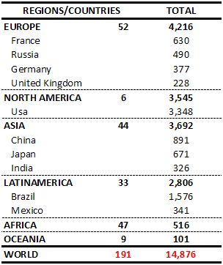

Fuente: Sitio [www.webometrics](http://www.webometrics)

La tabla 6.2 nos muestra la distribución de los continentes del ranking

**Tabla 5.2 Muestra la Distribución por Continentes**

|  |  |  |  |
| --- | --- | --- | --- |
| **Distribución por Continente** | | | |
| **CONTINENTE** | **Top 200** | **Top 500** | **Top 1000** |
| USA y Canadá | 123 | 214 | 411 |
| Europa | 61 | 222 | 408 |
| Asia | 8 | 37 | 113 |
| Oceanía | 6 | 15 | 34 |
| Latino América | 2 | 9 | 27 |
| Mundo Árabe |  | 2 | 2 |
| África |  | 1 | 5 |

Fuente: Sitio Web [www.webometrics](http://www.webometrics)

**5.4 Indicadores**

La unidad de análisis es el ámbito institucional, de modo que sólo las universidades y centros de investigación independiente con un dominio web se consideran.

**Definición.-** Se diseñaron cuatro indicadores a partir de los resultados cuantitativos obtenidos de los principales motores de búsqueda como se detalla a continuación:

**Tamaño (S)**.- Número de páginas recuperadas desde los 4 motores de búsqueda: Google, Yahoo, Live Search y Exalead.

**Visibilidad (V)**.- El número total de enlaces externos únicos recibidos (inlinks) por un sitio que se pueden obtener de forma consistente desde Yahoo Search, Live Search y Exalead.

**Ficheros ricos (R)**.- Los siguientes formatos de archivo fueron seleccionados tras considerar su relevancia en las actividades académicas y de publicación, y teniendo en cuenta su volumen de uso: Adobe Acrobat (.pdf), Adobe PostScript (.ps), Microsoft Word (.doc) y Microsoft Powerpoint (.ppt). Estos datos fueron extraidos a través de Google, Yahoo Search, Live Search y Exalead.

**Académico (Sc)**.- Google académico proporciona el número de artículos y citas para cada dominio académico. Los resultados obtenidos de la base de datos del Google Académico comprenden artículos, informes y otro tipo de documentos académicos.

**5.4.1 Diseño y Ponderación de Indicadores**

**Metodología utilizada para crear el ranking.-** La unidad de análisis es el ámbito institucional, de modo que sólo las universidades y centros de investigación independiente con un dominio web se consideran. Si una entidad tiene más de un dominio principal, dos o más entradas se utilizan con las diferentes direcciones. Acerca de 5-10% de las instituciones independientes no tienen presencia en la web, la mayoría de ellos situados en los países en desarrollo. El listado de universidades están de acuerdo con las recomendaciones de la UNESCO.

**Tabla 5.3 Nombre y Dirección de Universidades alrededor del Mundo**

|  |  |
| --- | --- |
| Universidades de todo el mundo | [univ.cc](http://64.233.179.104/translate_c?hl=es&u=http://univ.cc/&prev=/search%3Fq%3DLa%2BWorld%2BUniversities%2BRanking%2Bon%2Bthe%2BWeb%26hl%3Des) [univ.cc](http://64.233.179.104/translate_c?hl=es&u=http://univ.cc/&prev=/search%3Fq%3DLa%2BWorld%2BUniversities%2BRanking%2Bon%2Bthe%2BWeb%26hl%3Des) |
| All Universities around the World Todas las universidades de todo el mundo | <http://64.233.179.104/translate_c?hl=es&u=http://www.bulter.nl/universities/&prev=/search%3Fq%3DLa%2BWorld%2BUniversities%2BRanking%2Bon%2Bthe%2BWeb%26hl%3Des> <http://64.233.179.104/translate_c?hl=es&u=http://www.bulter.nl/universities/&prev=/search%3Fq%3DLa%2BWorld%2BUniversities%2BRanking%2Bon%2Bthe%2BWeb%26hl%3Des> |
| Braintrack University Index | <http://64.233.179.104/translate_c?hl=es&u=http://www.braintrack.com/&prev=/search%3Fq%3DLa%2BWorld%2BUniversities%2BRanking%2Bon%2Bthe%2BWeb%26hl%3Des> |
| Canadian Universities | <http://64.233.179.104/translate_c?hl=es&u=http://www.uwaterloo.ca/canu/&prev=/search%3Fq%3DLa%2BWorld%2BUniversities%2BRanking%2Bon%2Bthe%2BWeb%26hl%3Des> |
| UK Universities Universidades del Reino Unido | <http://64.233.179.104/translate_c?hl=es&u=http://www.scit.wlv.ac.uk/ukinfo/&prev=/search%3Fq%3DLa%2BWorld%2BUniversities%2BRanking%2Bon%2Bthe%2BWeb%26hl%3Des> |
| US Universities EE.UU. Universidades | <http://64.233.179.104/translate_c?hl=es&u=http://www.utexas.edu/world/univ/state/&prev=/search%3Fq%3DLa%2BWorld%2BUniversities%2BRanking%2Bon%2Bthe%2BWeb%26hl%3Des> |

Fuente: Sitio Web [www.webometrics](http://www.webometrics)

La actividad universitaria es multidimensional y esto se refleja en su presencia en la web. Así que la mejor manera de construir el ranking es la combinación de un grupo de indicadores que mide estos diferentes aspectos. Almind & Ingwersen propuesto el primer indicador de la web, Factor de Impacto Web (WIF), basado en el análisis de vínculo que combina el número de inlinks externa y el número de páginas del sitio web, una proporción de 1:1 entre visibilidad y tamaño. Esta relación se utiliza para la clasificación, pero la adición de dos nuevos indicadores para el tamaño componente: Número de documentos, medido por el número de ricos archivos en un dominio web, y el número de publicaciones recogidas por Google Scholar base de datos. Como se ha comentado ya, los cuatro indicadores se obtuvieron a partir de los resultados cuantitativos proporcionados por los principales motores de búsqueda como sigue:

Tamaño (S).- Número de páginas recuperado de cuatro motores: Google, Yahoo, Live Search y Exalead. Para cada motor, los resultados son log-normalizado a 1 para el valor más alto. Luego, para cada dominio, máximo y mínimo se excluyen los resultados de cada institución y se le asigna un rango de acuerdo a la suma combinada.

Visibilidad (V).- El número total de enlaces externos única recibidos (inlinks) de un sitio puede ser sólo con confianza obtenido a partir de Yahoo Search, Live Search y Exalead. Para cada motor, los resultados son log-normalizado a 1 para el valor más alto y luego se combinaron para generar el valor.

Rich Files (R).- Después de la evaluación de su relevancia académica y las actividades de publicación y teniendo en cuenta el volumen de los diferentes formatos de archivo, los siguientes fueron seleccionados: Adobe Acrobat (. Pdf), Adobe PostScript (. Ps), Microsoft Word (. Doc) y Microsoft Powerpoint (. Ppt). Estos datos fueron extraídos utilizando Google y la fusión de los resultados para cada tipo de archivo log-después de la normalización de la misma manera como se describe anteriormente.

Académico (SC).- Google Scholar proporciona el número de documentos y citas para cada académico de dominio. Estos resultados Académico de la base de datos representan documentos, informes y otros temas académicos.

Los cuatro indicadores se combinan en una fórmula donde cada uno tiene un peso diferente:

**Tabla 5.4 Ponderación Actual de los Indicadores**

|  |  |
| --- | --- |
| **WEBOMETRICS RANK** |  |
| VISIBILITY  (external inlinks)  50 % | SIZE  (web pages)  25 % |
|  | RICH FILES 12.5 % |
|  | SCHOLAR 12.5 % |

Fuente: Sitio Web [www.webometrics](http://www.webometrics)

La inclusión del número total de páginas se basa en el reconocimiento de la existencia de un nuevo mercado global para la información de tipo académico: La Web es una plataforma adecuada para la internacionalización de las instituciones. Una presencia Web fuerte y detallada que provea descripciones exactas de la estructura y actividades de las universidades puede atraer a nuevos estudiantes y profesores de todo el mundo.

El número de enlaces entrantes externos recibidos por un dominio es una medida que representa la visibilidad y el impacto del material publicado, y aunque hay una gran diversidad de motivaciones para la generación de esos enlaces, una fracción significativa de ellos funcionan de una manera similar a como lo hacen las citas bibliográficas. El éxito de las iniciativas de auto-archivado y otros repositorios puede estar representado por los datos del Google académico y los ficheros ricos. El alto número de ficheros en formato .pdf y .doc significa que no sólo se tienen en cuenta informes de tipo burocrático y administrativo. Los archivos de tipo PostScript y Powerpoint están claramente relacionados con actividades formativas o de comunicación en foros, congresos y reuniones científicas.

**5.4.2 Pertinencia y Validez de los Indicadores**

La elección de los indicadores fue realizado de acuerdo a varios criterios, algunos de ellos tratando de calidad de las capturas y académicas e institucionales fuertes, pero otros la intención de promover la publicación de la tela y las iniciativas de acceso abierto. La inclusión del número total de páginas se basa en el reconocimiento de un nuevo mercado mundial de información académica, por lo que la web es la plataforma adecuada para la internacionalización de las instituciones. Una fuerte y detallada presencia en la web proporciona descripciones exactas de la estructura y las actividades de la universidad pueden atraer a nuevos estudiantes y académicos de todo el mundo. El número de inlinks externos recibidos por un dominio es una medida que representa la visibilidad y el impacto de las publicaciones, y aunque hay una gran diversidad de motivaciones para la vinculación, una parte importante trabaja en forma similar a como citas bibliográficas. El éxito de auto-archivo y otras iniciativas relacionadas con los repositorios puede ser más o menos representados de ricos y Académico de archivos de datos. Los enormes números que intervienen en el pdf y doc formatos significa que no sólo los informes administrativos y burocráticos formularios están involucrados. PostScript y los archivos de Powerpoint están claramente relacionados con las actividades académicas.

**5.4.3 Medir los resultados con preferencia a los insumos, siempre que sea posible**

Los datos sobre los insumos son relevantes ya que reflejan el estado general de un determinado establecimiento y están disponibles con mayor frecuencia. Medidas de resultados proporcionan una evaluación más precisa de la posición y / o la calidad de una determinada institución o programa. Esperamos ofrecer un mejor equilibrio en el futuro, sino presente edición la intención de llamar la atención a las estrategias incompletas, las políticas inadecuadas y malas prácticas en la publicación de la tela antes de intentar una visión más completa escenario.

**5.4.4 Ponderación de los diferentes indicadores actual y evolución futura.**

Las normas actuales para la clasificación indicadores que incluyen la ponderación modelo descrito ha sido probado y publicado en artículos científicos. Más investigación se hace todavía sobre este tema, pero el objetivo final es desarrollar un modelo que incluye datos cuantitativos adicionales, especialmente bibliométricos y cienciométricos indicadores

**5.5 Recopilación y Procesamiento de Datos**

**Las Normas Éticas.-** Se identificaron algunos sesgos relevantes en los motores de búsqueda de datos incluidos en virtud de la representación de algunos países e idiomas. Como el comportamiento es diferente para cada motor, una buena práctica consiste en combinar los resultados de varias fuentes. Cualquier otro error o error es involuntario y no debería afectar la credibilidad de la clasificación.

**Auditados y Fiscalizados datos verificables.-** La única fuente de los datos de la Webometrics Ranking es un pequeño conjunto de disponible a nivel mundial, el libre acceso los motores de búsqueda. Todos los resultados pueden duplicarse de acuerdo con la descripción de las metodologías teniendo en cuenta el crecimiento explosivo de la web de contenidos, su volatilidad y la conducta irregular de los motores comerciales.

**Recogida de Datos.-** El acceso a la información de la web se realiza principalmente a través de motores de búsqueda. Estos intermediarios son libres, universales, y muy poderoso, aun cuando se consideren sus deficiencias (la cobertura de las limitaciones y sesgos, la falta de transparencia, los secretos comerciales y estrategias de conducta irregular). Los motores de búsqueda son fundamentales para medir la visibilidad y el impacto de los sitios Web de la Universidad.

Hay un número limitado de fuentes de información que puede ser útil para fines webometric: 7 motores de búsqueda generales (Google *, * Yahoo Search, Live (MSN) Buscar *, * Exalead, Ask (Teoma), Gigablast y Alexa) y 2 científicos especializados bases de datos (* Google Scholar y Live Académico). Todos ellos tienen muy grande (enorme) las bases de datos independientes, pero debido a la disponibilidad de sus procedimientos de recopilación de datos (Apis), sólo los marcados con asterisco son utilizados en la compilación de la Webometrics Ranking.

Los datos son recogidos durante la misma semana, en dos rondas consecutivas para cada estrategia, siendo seleccionada la de mayor valor. Cada página web bajo el dominio institucional se explora, pero no se ha intentado hacer para combinar contenidos o enlaces desde distintos ámbitos.

**5.5.1 Calidad de los procesos de Clasificación.**

Después de recogida automática de datos, las posiciones son revisadas manualmente y en comparación con las ediciones anteriores. Algunos de los procesos se duplican y los nuevos conocimientos se añaden de una variedad de Fuentes. Páginas que unía a la Webometrics Ranking se exploran y los comentarios de los blogs y otros foros se tienen en cuenta. Por último, nuestro buzón de correo electrónico recibe una gran cantidad de peticiones y sugerencias que les son reconocidos a título individual.

**5.6 Medidas de organización para aumentar la credibilidad.**

El ranking de resultados y las metodologías se discuten en las revistas científicas y presentadas en conferencias internacionales. Esperamos internacional de asesoramiento o incluso órganos de control a tomar parte en la evolución futura de la clasificación.

**5.7 Presentación de Resultados de la Clasificación**

**Visualización de datos y factores que intervienen.-** En tablas se muestran todos los indicadores utilizados Web en una muy sintética y visual. El Ranking se proporciona no sólo desde un centro de clasificación Top 4000, sino también teniendo en cuenta varios rankings regionales con fines comparativos.

**Actualización y Reducción de Error.-** Los anuncios se ofrecen en las páginas dinámicas en construir varias bases de datos que pueden corregirse los errores o cuando se detectan errores tipográficos.

**5.8 Respecto a las malas prácticas**

El uso de granjas de enlaces y enlaces patrocinados para mejorar la posición en nuestro Ranking Web no es una práctica aceptable ya que es una técnica no académica y contraria a los objetivos de nuestro ranking. Las instituciones que usen estos métodos no tienen cabida en el Ranking y no serán incluidas en futuras ediciones. Para asegurar la corrección de los datos se están realizando comprobaciones aleatorias de los mismos.

**5.9 Clasificación de las Universidades**

**5.9.1 Ranking de las Universidades en América Latina**

En el cuadro adjunto se muestran las posiciones de las principales universidades Latino Americanas, entre ellas se encuentra la Espol situada en el puesto 127 dentro de un total de 1.442 universidades en Latino América.

**Figura 5.2 Ranking de las Universidades en América Latina**

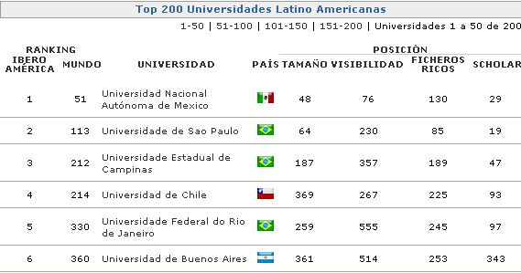

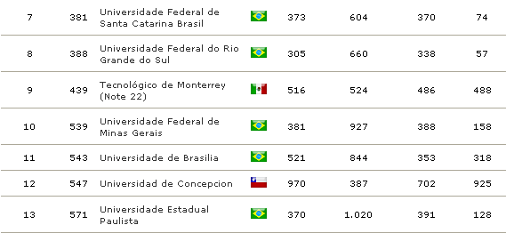

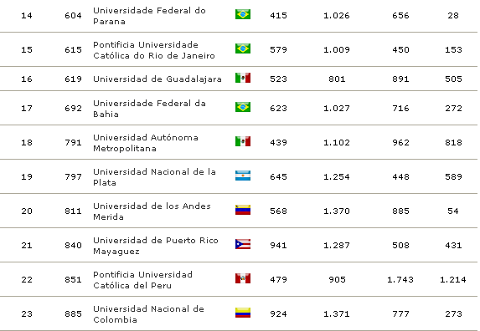

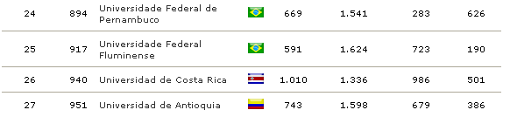

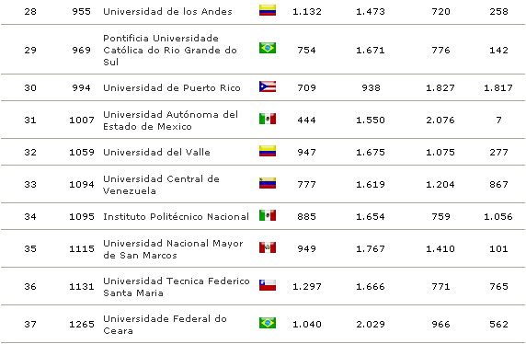

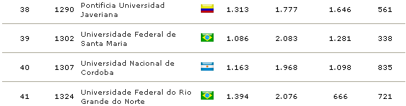

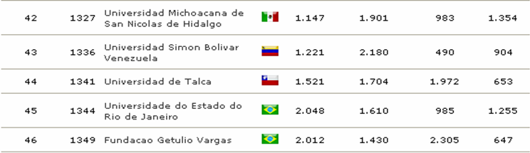

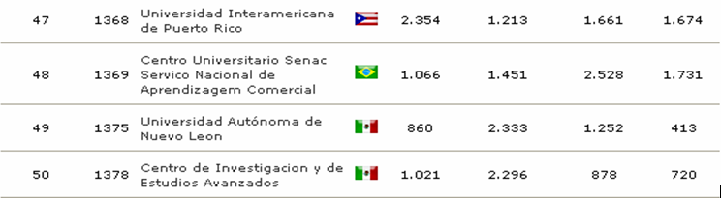

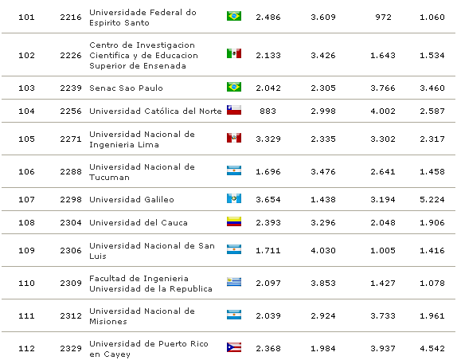

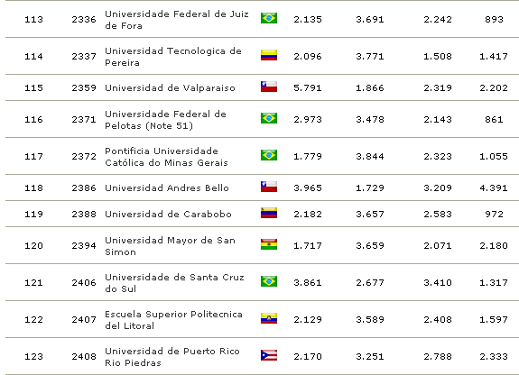

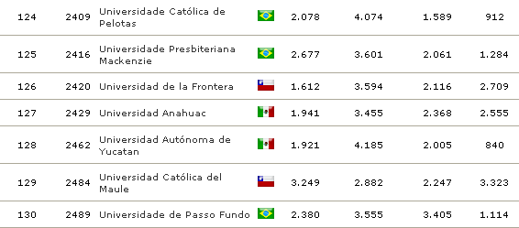

Fuente: Sitio Web [www.webometrics](http://www.webometrics)

**5.9.2 Ranking de Universidades del Ecuador**

**Figura 5.3 Ranking de Universidades del Ecuador**

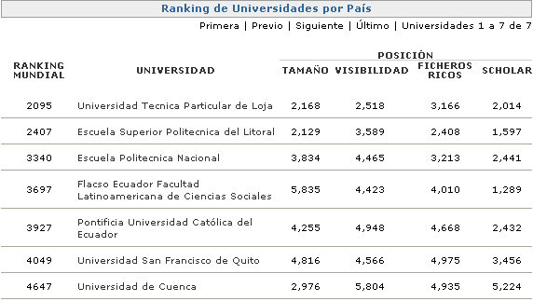

Fuente: Sitio Web [www.webometrics](http://www.webometrics)

Ahora continuamos analizar los motivos por la cual la ESPOL (Escuela Superior Politécnica del Litoral) en este último semestre ha dejado de ser la líder en educación superior en el Ecuador, según los criterios de evaluación del Ranking Mundial de Universidades en la Web.

Para la realización de este análisis se efectúa una comparación de la ESPOL con la UTPL (Universidad Tecnológica Particular de Loja), la cual en este momento es la universidad líder en el Ecuador. Esto se produce básicamente porque han cambiado los pesos de las variables, sobretodo en la variable visibilidad por lo que al tan solo mejorar en ésta, la ESPOL volvería a ser la líder en la educación superior dentro del Ecuador. Dado que esta variable posee un peso del 50% y además la diferencia en el Ranking en base a esta variable es de 1,071 posiciones entre ESPOL y UTPL.

Por consecuente, la ESPOL con mejorar la variable visibilidad en un 50% manteniendo lo demás constante regresaría a convertirse la líder en educación superior en el Ecuador. Dado que en las otras variables sigue siendo el mejor posicionado dentro del Ranking que la UTPL, a pesar de los cambios de ponderación. En la variable tamaño que posee una ponderación del 25 %, la ESPOL se establece 39 puestos por encima de la UTPL. En lo referente a la variable Ficheros ricos que tiene una ponderación del 12.5 %, la ESPOL se encuentra 758 puestos por encima de la UTPL. Finalmente, en lo concerniente a la variable Scholar que posee una ponderación del 12.5 %, la ESPOL se sitúa 417 posiciones sobre la UTPL.

A continuación se expone la actual situación de la página web de ESPOL en relación al Ranking Mundial de Universidades en la Web en el Ecuador.

**5.10 Sitio Web de Espol**

**Generalidades.-** La dirección electrónica de la página principal de la Escuela Superior Politécnica del Litoral es: [www.espol.edu.ec](http://www.espol.edu.ec), esta página tiene una presentación fresca y amigable con información muy interesante tanto para la comunidad politécnica como para el público en general. La facilidad del acceso a la información y la permanencia en el tiempo de la misma es una característica muy importante, aparte de constar la información en lenguaje nativo también se encuentra disponible en el idioma más importante del mundo como es el inglés.

La información que ofrece la página está dividida en 6 secciones que son: escuela, usuarios, servicios, noticias y eventos, vida universitaria y nuevos sitios. Cada uno de estos segmentos está enfocado en ofrecer cierto tipo de información destinada a un cliente diferente.

**Figura 5.4 Sitio Web de Espol**

Fuente: Sitio web de Espol [www.espol.edu.ec](http://www.espol.edu.ec)

A continuación se describe a breves rasgos cada uno de los segmentos que nos ofrece la está página.

**5.10.1 Escuela**

Esta sección provee una amplia información acerca de los distintos campus que existen en la ESPOL, donde se puede conocer noticias sobre los programas, convenios internacionales y locales, investigaciones y eventos culturales mediante el ingreso a los siguientes sitios:

**Figura 5.5 Escuela**



# Fuente: sitio web de Espol, www.espol.edu.ec

# 5.10.2 Universidad

Si ya eres parte de la comunidad politécnica, ya sea como estudiante, profesor o administrativo, puedes recorrer virtualmente a la ESPOL a través de un [Tour por la Universidad](http://www.espol.edu.ec/espol/main.jsp?urlpage=tour.jsp). Conocer las [estadísticas de crecimiento](http://www.espol.edu.ec/espol/main.jsp?urlpage=registrados.jsp) de los ingresos de estudiantes, te dará una idea del porque algunos estudiantes prefieren [estudiar en ESPOL](http://www.espol.edu.ec/espol/main.jsp?urlpage=estudiaespol.jsp).

La ESPOL consta de varios [Centros de Investigación](http://www.espol.edu.ec/espol/main.jsp?urlpage=investigacion.jsp) involucrados con empresas del país y del exterior; de igual manera en ESPOL existen varios [Programas Académicos](http://www.espol.edu.ec/espol/main.jsp?id=8) especializados en los distintos niveles académicos como tecnologías, ingenierías, maestrías y doctorado. Existen varios [Campus o extensiones](http://www.espol.edu.ec/espol/main.jsp?urlpage=campus.jsp) que están ubicados en distintas provincias del Ecuador. ESPOL tiene un objetivo institucional, el mismo que se encuentra descrito dentro del [Plan Estratégico de la ESPOL](http://www.espol.edu.ec/espol/main.jsp?urlpage=planestrategico.jsp), con una [Misión](http://www.espol.edu.ec/espol/main.jsp?urlpage=mision.jsp), [Visión](http://www.espol.edu.ec/espol/main.jsp?urlpage=mision.jsp), Campos de Gestión, [Plan Operativo](http://www.espol.edu.ec/espol/main.jsp?urlpage=planoperativo.jsp).

[Objetivos Institucionales](http://www.espol.edu.ec/espol/main.jsp?urlpage=objetivosinstit.jsp) correspondientes.- Anualmente el Rector de la ESPOL presenta un [informe de labores](http://www.espol.edu.ec/espol/main.jsp?urlpage=informelabores.jsp) a toda la comunidad politécnica en conjunto con el plan operativo anual. La ESPOL realiza su difusión a través de varios medios, como [El Informativo](http://www.espol.edu.ec/espol/main.jsp?urlpage=informativo.jsp), [Revistas](http://www.espol.edu.ec/espol/main.jsp?urlpage=revistas.jsp) [Propuestas](http://www.espol.edu.ec/espol/main.jsp?urlpage=revistas.jsp) y una serie de libros que son publicados por profesionales de distintas áreas

# 5.10.3 Investigación

La ESPOL posee varios centros que se encuentran en contacto con empresas del país Estos centros de investigación y desarrollo se encuentran desarrollando innovaciones y nuevas aplicaciones científicas y tecnológicas en las diferentes ciencias del conocimiento.

Entre los centros de investigación que ofrecen servicios a la sociedad tenemos:

* Centro de Estudios del Medio Ambiente (CEMA)
* [Centro de Transferencia y Desarrollo de Tecnologías (CTDT)](http://www.ctdt.espol.edu.ec)
* [Centro de Investigación Científica y Tecnológica (CICYT)](http://www.cicyt.espol.edu.ec)
* [Centro de Investigaciones Biotecnológicas del Ecuador (CIBE)](http://www.cibe.espol.edu.ec)
* [Centro de Tecnologías de Información (CTI)](http://www.cti.espol.edu.ec/)
* Centro de Estudios Arqueológicos y Antropológicos (CEAA)
* [Centro de Estudios de Lenguas Extranjeras (CELEX)](http://www.celex.espol.edu.ec)
* [Centro de Educación Continua (CEC)](http://www.cec.espol.edu.ec)
* Centro de Investigaciones Navieras (CINAV)
* Centro de Desarrollo de Proyectos (CDP)
* [Centro Nacional de Acuicultura e Investigaciones Marinas (CENAIM)](http://www.cenaim.espol.edu.ec)
* [Centro Nacional de Recursos Costeros (CENAREC)](http://www.cenarec.espol.edu.ec)
* [Centro de Estudios e Investigaciones Estadísticas (CEIE)](http://www.icm.espol.edu.ec/estadisticas/)
* Centro de Investigaciones Económicas (CIE)
* [Centro de Visión y Robótica (CVR)](http://www.cvr.espol.edu.ec)

# 5.10.4 Servicios en Línea

La ESPOL ha ido incrementando servicios que pueden ser accesados dentro del Campus o fuera de este a través de teléfono, Web o kioscos electrónicos. Entre los servicios de este tipo que podemos ofrecerles se encuentran:  
  
Servicios en línea:

* [Directorio electrónico](http://www.csi.espol.edu.ec/ui/es/content/cta_elec/consultar.aspx) de estudiantes, profesores y personal administrativo.
* [Correo electrónico](http://www.mail.espol.edu.ec): Permite leer el correo electrónico desde el web.
* [Académicos en Línea](http://www.academico.espol.edu.ec): permite conocer tu historial académico desde el Web.
* [Sidweb](https://www.sidweb.espol.edu.ec): Es una aplicación utilizada por profesores y estudiantes de ESPOL, que permite crear contenidos y ponerlos a disposición de los estudiantes.
* [Cursos Web](https://www.metis.espol.edu.ec): Es una aplicación utilizada por profesores y estudiantes de ESPOL, que permite crear contenidos y ponerlos a disposición de los estudiantes.
* [Reglamentos y Resoluciones de ESPOL (Intranet)](http://www.reglamentos.espol.edu.ec): Es un repositorio de todos los reglamentos que estudiantes, profesores y académicos deben revisar ya que contienen las últimas modificaciones a los mismos así como nuevas resoluciones.
* [Focus](http://www.focus.espol.edu.ec): Revista digital sobre las noticias de la ESPOL, cuyo objetivo es informar a la comunidad politécnica sobre las actividades de nuestra universidad.
* [Cenacad](http://www.cenacad.espol.edu.ec): Sistema que permite la evaluación docente de cualquier institución educativa por medio de encuestas en línea, dando como resultado la retroalimentación entre profesores, directivos y estudiantes para el mejoramiento continuo del modelo pedagógico de la institución.
* Kioskos electrónicos: Polimático (Kiosko ubicado en Biblioteca Campus Gustavo Galindo): Permite la obtención de certificado de notas, certificado de materias aprobadas inmediatamente.
* Servicios telefónicos: IVR: Interactive Voice Responsive (Respuesta de voz interactiva): Es un servicio que permite que proveedores, estudiantes o padres de familia, con numero de cedula o de matricula, verifiquen pagos pendientes, notas o cheques en ventanilla. Puede llamar al 2269765 para hacer uso del servicio.

# 5.10.5 Programas Académicos

La ESPOL ofrece servicios académicos en diferentes ramas: Consta de cinco (5) **Facultades de Ingeniería** en: [Ciencias de la Tierra](http://www.fict.espol.edu.ec), [Marítima y Ciencias del Mar](http://www.fimcm.espol.edu.ec), [Mecánica y Producción](http://www.fimcp.espol.edu.ec), [Electricidad y Computación](http://www.fiec.espol.edu.ec) y la [Facultad](http://www.iche.espol.edu.ec) de Ciencias Humanísticas y Económicas, de (4) **Programas de Tecnología** en: [Alimentos](http://www.protal.espol.edu.ec), [Electricidad y Electrónica](http://www.protel.espol.edu.ec), [Mecánica](http://www.protmec.espol.edu.ec) y [Pesquería](http://www.protep.espol.edu.ec), adicionalmente cuenta con la [**Escuela**](http://www.espae.espol.edu.ec) **de Diseño y Comunicación Visual** la cual ofrece carreras de pregrado en el área de computación y diseño gráfico, la [**Escuela**](http://www.espae.espol.edu.ec) **de Postgrado en Administración de Empresas ESPAE**, ofrece educación en Postgrados en las modalidades ejecutiva y a programas regulares a tiempo completo y, existen cursos de [**Educación Continua**](http://www.cec.espol.edu.ec) para los ejecutivos que les gusta estar al día en la información.

Adicionalmente maneja **Institutos de Ciencias Básicas** en [Física](http://www.icf.espol.edu.ec), [Química](http://www.quimica.espol.edu.ec) y [Matemáticas](http://www.icm.espol.edu.ec).

**5.10.6 Usuarios**

Este segmento brinda información sobre todos los integrantes que forman parte de la familia ESPOL.

**Figura 5.6** **Usuarios Sitio Web**



# Fuente: sitio web de Espol, www.espol.edu.ec

# 5.10.6.1 Aspirantes

# Donde el Rector plasma un mensaje para todos los bachilleres que estén interesados en ser un miembro politécnico.

**"La Oportunidad de ser triunfador"**

Ustedes serán los primeros bachilleres en ingresar a la ESPOL durante mi rectorado y como el proceso de titulación está entre los 2 y 4 años y medio, según la carrera que opten, toda vuestra vida estudiantil se desarrollará en mi mandato, en consecuencia, todos ustedes serán actores y beneficiarios del compromiso que las máximas autoridades politécnicas hemos adquirido con el Ecuador, con la ESPOL y con los estamentos politécnicos. Los felicito por la decisión que han tomado de estudiar y adquirir una profesión en la ESPOL, trabajar en ciencia y tecnología, nutrirse de los valores humanos que practicamos al interior de la institución y que ponen de manifiesto nuestros egresados en su vida profesional. Es por esto y por el aporte que hacemos al desarrollo nacional, que el Ecuador nos reconoce como un centro de excelencia. El desafío de ustedes es fortalecer ese criterio y hacer cada día más grande a la ESPOL porque con ello hacemos un mejor Ecuador. Al darles la bienvenida, quiero recordarles que en la ESPOL hay espacio para todas las carreras y tiempo para todo. En la ESPOL tienes la oportunidad de ser un profesional de prestigio, un triunfador.

**Dr. Moisés Tacle G.  
RECTOR**

**5.10.7 Servicios**

Esta sección muestra los diferentes servicios que la ESPOL provee a todos sus miembros.

**Figura 5.7 Servicios**



# Fuente: Sitio web de Espol, www.espol.edu.ec

# 5.10.7.1 Capacitación

La ESPOL se enfoca a ofrecer una Capacitación y Educación de Segundo y Tercer Nivel, entre las cuales podemos mencionar: Educación de pregrado, educación postgrado, educación continua, y educación a empresas.

Las Unidades que ofrecen estos servicios son:

* [ESPAE - Escuela de Postgrado en Administración de Empresas](http://www.espae.espol.edu.ec)
* [CEC - Centro de Educación Continua](http://www.cec.espol.edu.ec/)
* [FIEC - Facultad de Ingeniería en Electricidad y Computación](http://www.fiec.espol.edu.ec)

# 5.10.7.2 Idiomas

# En esta sección se puede obtener información de los diferentes cursos y convenios relacionados al estudio de lenguas extranjeras brindadas a estudiantes politécnicos y particulares.

# Las Unidades que ofrecen estos servicios:

* [CELEX - Centro de Lenguas Extranjeras](http://www.celex.espol.edu.ec)
* [COPEI - Copol English Institute](http://www.copei.edu.ec/)

# 5.10.7.3 Publicidad

# Permite tener acceso a las diferentes unidades encargadas de la promoción y publicación de la ESPOL.

La unidad que ofrecen el servicio de Publicidad y Diseño tenemos:

* [EDCOM - Escuela de Diseño y Comunicación Visual](http://www.edcom.espol.edu.ec)

La unidad que ofrecen el servicio de Imprenta tenemos:

* [CDP - Centro de Difusión y Publicaciones](http://www.espol.edu.ec/espol/infopages/infoservicios/cdp.jsp)

# 5.10.8 [Revista Focus](http://www.focus.espol.edu.ec)

FOCUS es una publicación mensual de la ESPOL que sale a la circulación institucional con propósitos muy claros y que no son otros que los de dar a conocer a nuestra comunidad, todo cuanto en ella tiene lugar en los más diversos ámbitos del quehacer politécnico, esto es, en las áreas académicas, de investigación, de vinculación con la colectividad así como otras, también muy importantes, como aquellas relacionadas a la Cultura y el Deporte, con prescindencia de cualquier asunto político o religioso. Cabe resaltar la importancia que tiene esta sección para los fines y consecución de los objetivos del presente proyecto.

**5.10.9 Nuevos sitios**

En esta área los usuarios pueden hallar nuevos espacios donde es posible observar información de los variados eventos, actividades y proyectos que se desarrollan en la ESPOL, buscando se fomente el interés en los mismos

**Figura 5.8 Nuevos Sitios**

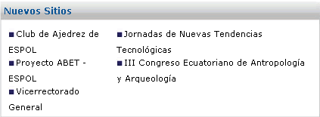

# 

# Fuente: sitio web de Espol www.espol.edu.ec

En resumen, podemos indicar que los cambios efectuados en el Sitio Web de la Escuela Superior Politécnica del Litoral [www.espol.edu.ec](http://www.espol.edu.ec), son de gran calidad y ayudan a los objetivos del presente proyecto en el Ranking Mundial de Universidades en la Web en América Latina y muy en especial para competir en nuestro país al haber mejorado su presentación, contenido y accesibilidad.

Lo ideal para el presente proyecto es vincular la mercadotécnica y la informática de ESPOL, esto es, al estudiar el mercado y sus expectativas podemos dar servicios WEB a la medida que el mercado desea, provocando su interés, dar un servicio acorde a sus expectativas con la finalidad de buscar una vinculación al darles lo que ellos esperan.

1. Cibermetría es la disciplina dedicada a la descripción cuantitativa de los contenidos y procesos de comunicación que se producen en el caber espacio